**目的**

实现OrderApi服务通过spring cloud的服务发现、服务调用的功能，去调用UserApi获取用户信息

**搭建基于.Net Core 2.0的Api服务**

1. 使用VS2017创建WebApi项目[**OrderApi**][**UserApi**]，创建步骤请参考【2-实现.NET平台的Api服务注册.doc】
2. 通过上面的步骤，项目已经创建完成，看一下文件结构：

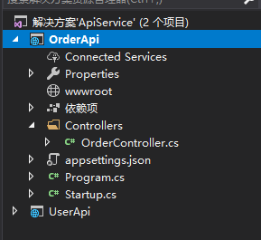

1. 同样的，需要使用Nuget添加Pivotal.Discovery.Client包  
    PM> install-package Pivotal.Discovery.Client
2. 修改代码，添加相关配置。这里配置端口与UserApi不能相同，注册到spring cloud应用名为Order。

**Program.cs**

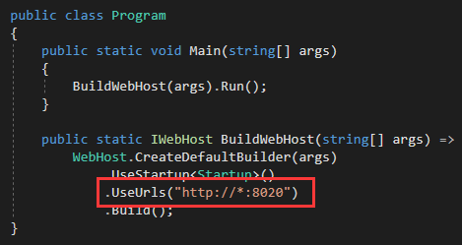

**Startup.cs**

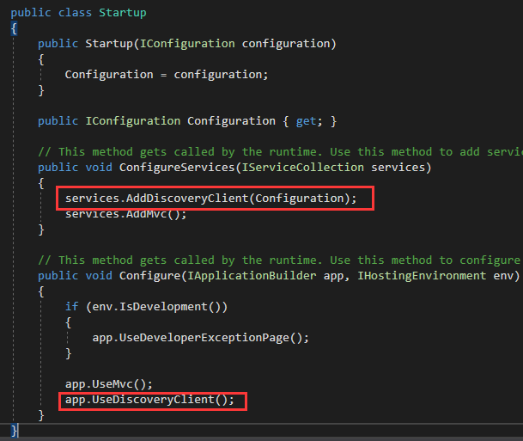

**appsetting.json**

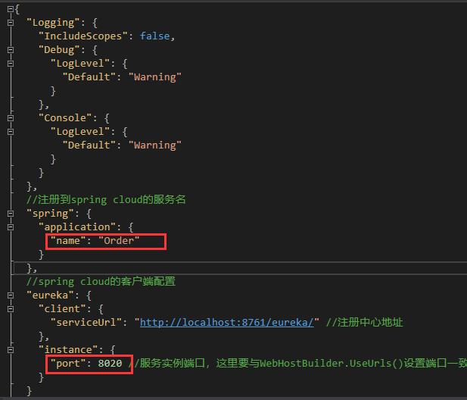

1. 实现服务调用，UserApi添加UserController.cs，OrderApi添加OrderController.cs,在OrderApi中添加对UserApi用接口的调用，调用的核心代码见OrderController.cs  
   UserApi中的UserController.cs

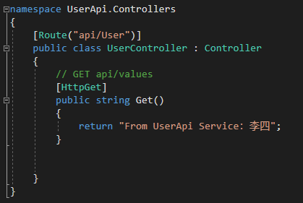

OrderApi中的OrderController.cs

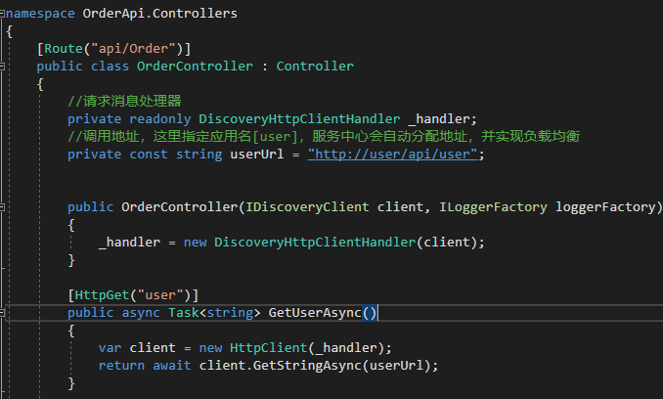

1. 把UserApi与OrderApi接口服务启动，再打开服务中心，会发现这两个服务都已注册。

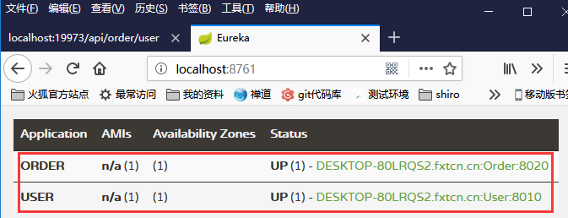

1. 访问**http://localhost:19973/api/order/user**，如下，说明调用成功。

